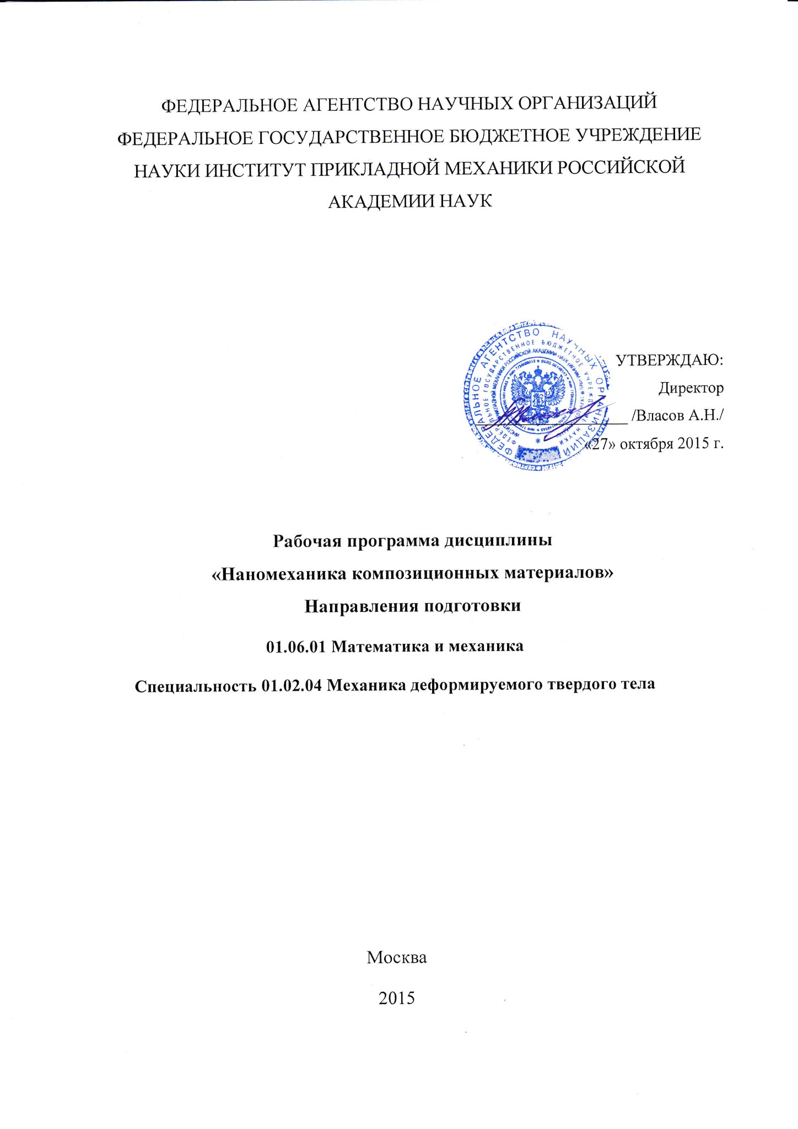

1. Цели и задачи изучения дисциплины
Цель изучения дисциплины — освоение аспирантами основ наномеханики. Изучение способов построения расчетных схем композиционных материалов с наночастицами, приобретения навыков в их математической реализации, обеспечивающей определение напряженного и деформированного состояний в конструкциях. Ознакомление аспирантов с основами новой науки - прикладной наномеханики, для описания особенности деформирования сред с микроструктурами на различных масштабных уровнях – в приложении к нанокомпозитам, нанокристаллическим структурам (сплавам), керамикам и пр.
Центральное место в курсе отводится изучению принципов и методологии построения упругих механико-математических моделей разнообразных материалов, используемых в конструкциях летательных аппаратов.
2. Место дисциплины в структуре ОПОП
Дисциплина «Наномеханика композиционных материалов» относится к Вариативной части Дисциплин по выбору основных профессиональных образовательных программ высшего образования - программ подготовки научно-педагогических кадров в аспирантуре. Для усвоения дисциплины обучаемый должен обладать базовой естественнонаучной подготовкой и навыками владения современными компьютерными средствами. Эта дисциплина призвана помочь аспирантам овладеть навыками и знаниями, необходимыми для выполнения научно-исследовательской работы, включая выполнение кандидатской диссертации. Зачет по данной дисциплине является формой промежуточной аттестации при освоении программ подготовки научно-педагогических кадров в аспирантуре. Данная дисциплина направлена на подготовку к сдаче кандидатского экзамена по специальности 01.02.04 Механика деформируемого твердого тела.
3. Требования к результатам освоения дисциплины
В результате изучения дисциплины аспирант формирует следующие компетенции:
Общепрофессиональные компетенции:
- способностью формировать и аргументировано представлять научные гипотезы (ОПК-3);
- способностью планировать и проводить экспериментальные исследования с последующим адекватным оцениванием получаемых результатов (ОПК-5);
- готовность организовать работу исследовательского коллектива в области механики деформируемого твердого тела и смежных наук (ОПК-8).
Профессиональные компетенции:
- способность применять основные методы получения, хранения, переработки научной и профессиональной информации; получать информацию из различных источников, в том числе с использованием современных компьютерных средств, сетевых технологий, баз данных и знаний (ПК-2);
- способность к использованию современных физико-математических методов моделирования и расчетов механики деформируемого твердого тела (ПК-5);
- готовность строить решения математических задач механики деформируемого твердого тела (ПК-7).
После изучения курса «Наномеханика композиционных материалов» аспирант должен знать и уметь использовать:
- построение композитных структур с использованием активных наполнителей – углеродных микро- и нано-трубок/наночастиц/нанопластин;
- знать классификации и основы градиентных теорий механики сред, позволяющих учесть спектр локальных когезионных и адгезионных взаимодействий (варианты теории межфазного слоя), реализующихся на границе контакта включение-матрица, и методов учета их влияния на эффективные механические характеристики модифицированных композитов;
- уметь определять существующие ограничения использования таких перспективных материалов в ответственных элементах конструкций в результате разрушения на микро и макро уровнях;
- рассчитывать рациональную структуру материала;
- рассчитывать эффективные механические характеристики материала;
- строить физические соотношения для построенных структур;
- уметь применять слоистые композиты в элементах конструкций с учетом ограничений использования таких перспективных материалов в ответственных элементах конструкций в результате разрушения на микро и макро уровнях.
4. Структура дисциплины
4.1. Приведенная ниже таблица отражает распределение учебного времени, отводимого на освоение основных разделов курса Общая трудоемкость дисциплины составляет 3 зачетных единиц – 108 часов.

№ | Наименование  дисциплины | Объем учебной работы (в часах) |  |  |  |  |  |  | Вид  итогового  контроля
№ | Наименование  дисциплины | Всего | Всего аудит. | Из аудиторных |  |  |  | Сам.  Работа | Вид  итогового  контроля
 |  |  |  | Лекц. | Лаб. | Прак. | КСР. | Сам.  Работа | Вид  итогового  контроля
1 | Свойства и методы анализа наночастиц | 108 | 108 | 42 |  | 26 |  | 40 | Зачет

5. Содержание дисциплины
Тема 1. Введение. (4 ч.)
Комплексная задача расчета композиционного материала с наночастицами различимого назначения. Дискретизация и классификация расчетных схем. Краткий исторический очерк развития наномеханики. Место наномеханики в науке нанотехнологии.
Тема 2. Неклассические модели деформирования сред, учитывающие масштабные эффекты. (10 часов).
Понятия о вариационно-кинематическом методе построения градиентных теорий, моделирование и алгоритм моделирования когезионных и адгезионных взаимодействий; свойства простейшего варианта теории межфазного слоя; характеристики межфазного слоя, оценка свойств двухкомпонентного фрагмента - модели эффективной матрицы, эффективного включения, эффективного объемного содержания, модель трех фаз, о численных методах в реализации градиентных теорий; приближенные оценки свойств периодических структур с учетом масштабных эффектов. Энергетический метод осреднения, определение эффективных свойств, методы осреднения на основе решения Эшелби, решение Эшелби, матрица Эшелби.
Тема 3. Моделирование масштабных эффектов в механике сплошных сред. Континуальная теория межфазного слоя. Построение расчетных моделей, описывающих механические свойства нанокомпозитов. (8 часов)
Учет длины волокнистых наполнителей при взаимодействии с нано частицами. Влияние размеров наночастиц на свойства матрицы и межфазного слоя. Влияние свойств адгезии и когезии наночастиц при взаимодействии с составляющими материала на свойства композитов. Построение расчетных моделей для определения эффективных модулей композитов.
Тема 4. Особенности свойств наполненных композитов и их расчет. (20 часов)
Приложения в механике наполненных композитов с микро- и нано-включениями; эффект усиления (неусиления) матриц, проблема идентификации параметров модели. Введение в квантово-механическое моделирование материалов, концепция сравнения потенциалов взаимодействия. Приложения к механике слоистых композитов, пути увеличения сопротивления накоплению повреждений с использованием специальных технологических приемов для современных композитных материалах. Учет влияния ориентации наночастиц на механические свойства композитов. Построение конструктивных моделей расчета эффективных модулей композитов. Квантово-механическое моделирование.
Методы определения эффективных ствойств, обобщенный метод Эшелби, методы эффективного поля, метод ассимптотического осреднения, метод радиальных множителей с использованем обобщенного представления Папковича-Нейбера. Особенности методов осреднения для нелокальных теоий упругости обобщеннный метод самосогласованных фаз Эшелби, асимптотический метод.
Особенности численногоо моделирования композитов в рамках нелокальных теорий, понятие и численно- аналитическом методе блоков, его преимущеста по сравнению с МКЭ для нелокальных теорий. Сравнение численных методов и современных численных комплексов для задач микро механики и наномеханики.

ПЕРЕЧЕНЬ ПРАКТИЧЕСКИХ ЗАНЯТИЙ (26 часов, СРА — 20 часов).

Занятие 1-2 (Тема 2, 4 часа СРА – 4 часа): Примеры построения моделей сред с использованием вариационно-кинематического формализма.
Занятие 3-4 (Тема 2, 4 часа СРА – 6 часа): Решение задач. Оценка эффективных свойств периодической структуры с использованием решения Эшелби и матрицы Эшелби для определения свойств наполненных композитов.
Занятие 5-6 (Тема 3, 4 часа СРА – 6 часа): Решение задач. Сравнительная оценка свойств межфазного слоя, определение эффективных характеристик двухкомпонентного фрагмента материала, оценка эффективных свойств периодической структуры, определение коэффициента интенсивности для модифицированных матриц.
Занятие 7-8 (Тема 4, 4 часа СРА – 10 часа): Решение задач. Оценка прочности в слоях слоистой системы с наночастицами и оценка роста поврежденности и разрушения в материале.

КУРСОВАЯ РАБОТА (СРА-20 часов).
Задача 1. (Темы 2 и 3). Решение задачи определения эффективных свойств композита, усиленного короткими включениями нано-трубками.
Построение вариационной двухмерной модели, анализ физической модели и физическая трактовка модулей упругости, ответственных за локальные межфазные взаимодействия. Построение решения методом Власова, определение зависимости эффективных свойств от масштабных эффектов.
Задача 2. (Темы 2 и 3). Определение эффективных свойств наполненных композитов в рамках прикладной теории межфазного слоя с учетом когезионно-адгезионных локальных взаимодействий.
Построение одномерной модели прикладной теории межфазного слоя. Решение для двухкомпонентного фрагмента композита. Анализ эффективных свойств фрагмента в зависимости от объемных содержаний фаз и размеров компонент (анализ неклассических размерных эффектов). Сравнение с классическими зависимостями для эффективных модулей упругости, оценка эффектов усиления жесткости. Получение условий периодичности для периодических структур и нахождение эффективных свойств периодических структур (композитов). Численных анализ эффектов усиления нанокомпозитов.
Задача 3. (Тема 4). Моделирование периодических структур с использованием потенциалов (основы молекулярного моделирования). Пример моделирования эффективных свойств однослойной углеродной нанотрубки.
Моделирование однослойной углеродной нанотрубки (как многократно статически неопределимой стержневой системы) с использованием потенциалов Ленарда-Джонса с учетом ближних и дальних парных взаимодействий.

6. Образовательные технологии
1. В учебном процессе предусмотрено широкое использование активных и интерактивных форм проведения занятий (семинаров в диалоговом режиме, дискуссий, компьютерных симуляций, разбора конкретных ситуаций, групповых дискуссий) в сочетании с конкретной научно-исследовательской работой в области математики, физики и химии.
2. Сопровождение преподаваемого материала слайдами, подготовленными с использованием современных компьютерных технологий (программный пакет презентаций Microsoft Office Powerpoint), проецируемых на экран с помощью видеопроектора. Показ компьютерных моделей химических соединений и их спектров. Демонстрация фильмов.
4. Использование специального программного обеспечения и интернет-ресурсов для обучения в ходе практических работ.
5. Возможна самостоятельная работа: в домашних условиях, в читальном зале библиотеки, на компьютерах с доступом к базам данных и ресурсам Интернет, в лабораториях с доступом к лабораторному оборудованию и приборам.
Самостоятельная работа подкрепляется учебно-методическим и информационным обеспечением, включающим учебники, учебно-методические пособия, конспекты лекций, учебное и научное программное обеспечение, ресурсы Интернет.
7. Оценочные средства для текущего контроля успеваемости и промежуточной аттестации по итогам освоения дисциплины
Цель контроля - получение информации о результатах обучения и степени их соответствия результатам обучения.
Формы контроля знаний – устный групповой опрос, контрольные работы, дифференцированный зачет в конце дисциплины, включающий теоретические вопросы, расчетно-графическая работа.
7.1 Паспорт фонда оценочных средств по дисциплине

№ п/п | Контролируемые разделы (темы) дисциплины (результаты по разделам)) | Код контролируемой компетенции (или её части) | наименование оценочного  средства
1 | 1-7 |  | Ответы на контрольные вопросы.
2 | Практические занятия |  | Курсовая, расчетные задачи

7.2 Критерии оценки знаний на зачете
Оценка «зачтено» на зачете ставится при: правильном, полном и логично построенном ответе; умении оперировать специальными терминами; использовании в ответе дополнительного материала. В ответе возможны негрубые ошибки или неточности; делаются не вполне законченные выводы или обобщения. Оценка «не зачтено» ставится при: ответе на вопросы с грубыми ошибками; неумении.

Контрольные вопросы для проверки сформированных компетенций.
- Метод молекулярного моделирования (метод молекулярной динамики).
- Концепция квантового-механического моделирования. Потенциал Ленарда- Джонсона.
- Концепция квантового-механического моделирования. Потенциал сред Папковича.
- Концепция квантового-механического моделирования. Комбинированный потенциал.
- Концепция квантового-механического моделирования. Потенциал сред Сен-Венана.
- Моделирование с помощью метода эффективного поля.
- Моделирование с помощью метода самосогласования.
- Моделирование с помощью метода самосогласования (дифференциальный).
- Моделирование с помощью метода Мори-Танака.
- Физические модели сред.
- Характеристика континуальных, градиентных моделей. Постановка задачи моделирования.
- Понятие о вариационно-кинематическом методе построения градиентных теорий.
- Принцип возможных перемещений как универсальный инструмент построения моделей.
- Математическая модель межфазного слоя.
- Простейшая кинематическая модель когезионного поля.
- Простейшая модель классической среды с адгезионными свойствами.
- Когезионно-адгезионная кинематическая модель среды.
- Общие зависимости для двухфазной смеси. Усреднение по объему.
- Случай эллипсоидальных включений.
- Оценка влияния включений на эффективные свойства материалов.
- Исследования по наполненным и слоистым композитам.
- Учет конечности концентрации для двухфазной смеси.
- Свойства периодических структур.
- Приближенные аналитические оценки свойств композита с учетом масштабных эффектов. Идентификация параметров модели.
- Задача идентификации на основе приближенного аналитического решения.
- Моделирование наноструктур.
- Изолированные включения. Малые концентрации. Модель Эшелби.
8. Учебно-методическое и информационное обеспечение дисциплины

а) основная литература:

Учебная и методическая литература
- Межслойные эффекты в композиционных материалов/Под ред. Н.Пэйгано. - М.: Мир, 1993, 346 с.
- Кристенсен Р. Введение в механику композитов. М., Мир, 1982, 334 с.
- Победря Б.Е. Механика композиционных материалов. М., МГУ, 1984, 336 с.
- Эшелби Дж. Континуальная теория дислокаций. М.Изд. Иностр. Лит.1963, 247 с.
- Лурье С.А., Белов П.А., Математические модели механики сплошной среды и физических полей. М, Из-во ВЦ РАН, 2000г, 151с.
- Лурье С.А. Белов П.А. Теория сред с сохраняющимися дислокациями. частные случаи: среды Коссера и Аэро-Кувшинского, пористые среды, среды с "двойникованием" //Сборник трудов конференции "Современные проблемы механики гетерогенных сред", 2005. С. 235-268.
б) дополнительная литература:
- Устинов, K.Б., Некоторые частные случаи определения эффективных упругих характеристик тел с изолированными неоднородностями. Препринт 715 ИПМ РАН, 2002, 50 стр.
- Лурье С.А., Белов П.А. Вариационная формулировка математических моделей сред с микроструктурами //Математическое моделирование систем и процессов, 2006, №14, Пермь. С. 114-132.
- Бахвалов Н.С., Панасенко Г.П. Осреднение процессов в периодических средах. – М.: Наука, 1984, 352с.
- Санчес-Паленсия Э. Неоднородные среды и теория колебаний. М., Мир,1984, 472 с.
- Образцов И.Ф., Лурье С.А., Яновский Ю.Г., Дудченко А.А. и др. Основы теории межфазного слоя. Механика композиционных материалов и конструкций. Изд. РАН, 2004, Т. 10, №3. С. 596-612.
- Волков-Богородский Д.Б., Евтушенко Ю.Г., Зубов В.И., Лурье С.А. Численно-аналитический учет масштабных эффектов при расчете деформаций нанокомпозитов с использованием блочного метода мультиполей // Вычислительная математика и математическая физика, 2006, т.46, №7, стр.1318-1337.
- Дудченко А.А., Лурье С.А., Шумова Н.П. Структурная модель межфазного слоя для наполненных композиционных материалов. Межотр.н.-т. журнал «Конструкции из КМ». М.: ВИМИ, вып. 3, 2006. С. 3 -11

в) Ссылки на сайты по нанотехнологиям в Российском Интернете
http://www.nanometer.ru/ сайт Нанотехнологического сообщества;
http://www.nanometer.ru/2007/03/03/nanotechnology.html ПРОЕКТ «Нанотехнология. Азбука для всех» Факультета Наук о Материалах МГУ им.М.В.Ломоносова
http://www.nanonewsnet.ru/ Аналитическое агентство «Nanotechnology News Network»
www.nanonewsnet.com
www.nanobot.ru
www.microbot.ru
www.mno.ru
9. Материально-техническое обеспечение дисциплины
ИПРИМ РАН располагает материально-технической базой, обеспечивающей проведение всех видов теоретической и практической подготовки, предусмотренных учебным планом: аудитории для проведения лекций, оснащенные компьютером и проектором для показа слайдов компьютерных презентаций. Компьютеры, объединенные в локальную сеть с выходом в Интернет и подключенные к международным и российским научным базам данных и электронной библиотеке с основными международными научными журналами.

Программа составлена в соответствии с требованиями Федерального государственного образовательного стандарта высшего профессионального образования по направлению подготовки: Приказ Минобрнауки России №867 от 30 июля 2014 г. «Об утверждении федерального государственного образовательного стандарта высшего образования по направлению подготовки 03.06.01 Физика и астрономия (уровень подготовки кадров высшей квалификации)»
Программа обсуждена на ученом совете ИПРИМ РАН, протокол № 08/15 от 27.10.2015 г.
Составил:
Д.т.н. Лурье С. А.

